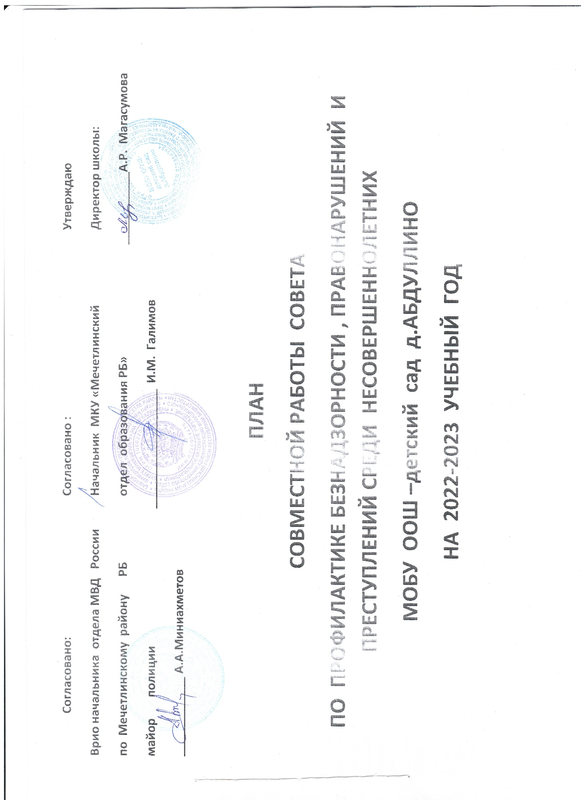

**ПЛАН РАБОТЫ ПО ПРОФИЛАКТИКЕ**

**правонарушений и безнадзорности среди подростков**

**МОБУ ООШ-детский сад д.Абдуллино**

**на 2022-2023 учебный год**

|  |  |  |  |  |
| --- | --- | --- | --- | --- |
| *№ п/п* | *Мероприятия* | *Сроки* | *Ответственные* | *Отметка о выполнении* |
|  | Работа школьного Совета по профилактике, административной комиссии школы | в течение года | Директор школы, заместитель директора по УВР |  |
|  | Совместная работа с Администрацией сельского поселения Абдуллинское: участие в работе общественной комиссии по делам несовершеннолетних, участие в рейдах «Безнадзорные дети». | в течение года | Директор школы, заместитель директора по УВР |  |
|  | Включение «трудных» детей и детей «группы риска» в практическую деятельность (спортивные соревнования, экскурсии, поездки, выставки, концерты). | в течение года | Классные руководители, воспитатели |  |
|  | Осуществление постоянного контроля за посещаемостью, успеваемостью, поведением «трудных» детей на уроках и во внеурочное время. | в течение года | Классные руководители, воспитатели |  |
|  | Индивидуальные занятия с учащимися. Психолого-педагогическая поддержка детей «группы риска». Коррекция их поведения. | в течение года | Классные руководители, воспитатели |  |
|  | Систематическая совместная работа с инспектором по КДН и ПДН, участковыми инспекторами. | в течение года | Члены Совета профилактики |  |
|  | Рейды к учащимся, не пришедшим в школу после каникул без уважительной причины (первая неделя каждой четверти). | в течение года | Члены Совета профилактики |  |
|  | Информирование педагогического коллектива о состоянии дел в работе с «трудными» подростками и неблагополучными семьями. | каждую четверть | Заместители директора по УВР |  |
|  | Общешкольные родительские собрания. | каждую четверть | Директор школы, заместители директора по УВР |  |
|  | Перерегистрация неблагополучных семей, состоящих на внутришкольном учёте (снятие с учёта, постановка на учёт). | сентябрь | Члены Совета профилактики, классные руководители |  |
|  | Перерегистрация детей «группы риска» (из многодетных, неполных, малообеспеченных и др. семей). Составление социального паспорта школы. | сентябрь | Члены Совета профилактики, классные руководители |  |
|  | Выявление проблемных детей и семей среди вновь прибывших в школу учащихся 1 и 5 классов. | сентябрь | Члены Совета профилактики, классные руководители |  |
|  | Единый День профилактики правонарушений в 5-9 классах. | сентябрь | Заместитель директора по ВР, члены Совета профилактики, классные руководители |  |
|  | Рейд «Подросток. Занятость». | сентябрь | Члены Совета профилактики |  |
|  | Оформление, регистрация вновь прибывших подопечных детей, встреча с опекунами. | сентябрь | Заместитель директора по УВР, члены Совета профилактики |  |
|  | Рейды к учащимся, не пришедшим в школу 1 сентября (первая неделя сентября). | сентябрь | Члены Совета профилактики |  |
|  | Подведение итогов летнего отдыха. | сентябрь | Классные руководители, воспитатели |  |
|  | Профилактическая работа по правовому просвещению (об исполнении Закона №148 МО и Закона «Об ограничении курения»). Классные часы о последствиях курения электронных сигарет «Электронный яд». | сентябрь | Классные руководители |  |
|  | Профилактические рейды к детям, находящимся под опекой. | сентябрь | Члены Совета профилактики |  |
|  | Единый День профилактики правонарушений в 5-9 классах. | октябрь | Заместитель директора по ВР, члены Совета профилактики, классные руководители |  |
|  | Привлечение детей «группы риска» к подготовке праздничного поздравления для педагогов «С Днём Учителя!», в общешкольном конкурсе художественного слова «Волшебный мир кино». | октябрь | Классные руководители |  |
|  | Контроль.  Пропуски «трудными» детьми уроков без уважительной причины. Своевременное, немедленное реагирование классных руководителей 1-9 классов на проблему. | октябрь | Заместители директора по УВР |  |
|  | Общешкольная Неделя профилактики правонарушений, наркомании, табакокурения, алкоголизма. | ноябрь | Заместитель директора по УВР, члены Совета профилактики, классные руководители |  |
|  | Встречи с сотрудниками службы наркоконтроля  (7-9 класс). | ноябрь | Классные руководители |  |
|  | Лекция «Вредные привычки» в 9 классах. | ноябрь | Классные руководители |  |
|  | Беседа с подростковым наркологом в 7 классах. | ноябрь | Классные руководители |  |
|  | Встречи с участковым инспектором в 6 классах. | ноябрь | Классные руководители |  |
|  | Рейд «Подросток» (совместные посещения «трудных» детей и неблагополучных семей с представителями Администрации сельского поселения Абдуллинское). | ноябрь | Члены Совета профилактики |  |
|  | Оформление малообеспеченных детей в санатории, оздоровительные лагеря на осенние и зимние каникулы через комитет по социальной защите совместно с Администрацией сельского поселения Абдуллинское, больницей, старостой села. | ноябрь-декабрь | Члены Совета профилактики |  |
|  | Контроль.  Работа с родителями «трудных» учащихся в 7-9 классах. Посещение детьми «группы риска» кружков, секций. Участие «трудных» подростков в спортивно-оздоровительных мероприятиях. | декабрь |  |  |
|  | Изучение Конституции в 4-5 классах. Просмотр и обсуждение документально-публицистического фильма для подростков. | декабрь | Классные руководители |  |
|  | Анкетирование «Я и закон» в 6-7 классах. | декабрь | Классные руководители |  |
|  | Круглый стол «Мои права и мои обязанности» для учащихся 5-9 классов. | декабрь | Классные руководители |  |
|  | Рейд «Подросток. Занятость». | декабрь | Члены Совета профилактики |  |
|  | Включение «трудных» учащихся в активный отдых во время зимних каникул. | январь | Классные руководители |  |
|  | Помощь в освоении учебных программ, индивидуальные занятия с отстающими во время каникул. | январь | Классные руководители |  |
|  | Правовой практикум для старшеклассников «Как защитить себя от произвола». | январь | Члены Совета профилактики |  |
|  | Открытый микрофон: «Есть ли границы у свободы?» (обмен мнениями учащихся 7-9 классов). | январь | Классные руководители |  |
|  | Акция «Нет курению». | январь | Члены Совета профилактики |  |
|  | Изучение Конвенции о правах ребёнка в 5-7 классах. | январь | Классные руководители |  |
|  | Анкетирование «Уровень удовлетворённости учащихся школой». | январь | Классные руководители |  |
|  | Единый День профилактики правонарушений в 1-9 классах. | январь | Заместитель директора по УВР, члены Совета профилактики, классные руководители |  |
|  | Рейд «Подросток. Учёба» (к детям, не пришедшим в школу после каникул). | январь | Члены Совета профилактики |  |
|  | Контроль.  Итоги рейда к детям, не пришедшим в школу после каникул без уважительной причины (1-9 классы). Система работы классных руководителей, воспитателей 5-6 классов по профилактике правонарушений и пропаганде здорового образа жизни. | январь | Заместители директора по УВР |  |
|  | Рейд «Безнадзорные дети» в 1-9 классах. | февраль | Члены Совета профилактики |  |
|  | Посещение неблагополучных семей, детей из проблемных семей, родителей, не посещающих родительские собрания; беседы, посильная педагогическая помощь, советы психолога. | февраль | Члены Совета профилактики |  |
|  | Ежегодное анкетирование детей по проблемам наркомании, алкоголизма и табакокурения в 6-9 классах. | февраль | Заместители директора по УВР |  |
|  | Предканикулярные профилактические беседы с «трудными» детьми. | март, май | Директор школы, заместитель директора по УВР |  |
|  | Участие в РМО социальных педагогов и психологов «Ребёнок в соц.сетях». | март | Заместитель директора по УВР |  |
|  | Работа общественной комиссии при Администрации сельского поселения Абдуллинское | март | Директор школы, заместитель директора по УВР |  |
|  | Рейд «Подросток. Каникулы». | март | Члены Совета профилактики |  |
|  | Общешкольная Неделя профилактики правонарушений, наркомании, табакокурения, алкоголизма. | март | Заместитель директора по УВР, члены Совета профилактики, классные руководители |  |
|  | Контроль.  Система работы классных руководителей, воспитателей 7-9 классов по профилактике правонарушений, наркомании, беспризорности, табакокурения, употребления алкоголя и пропаганде здорового образа жизни. Административная планёрка по посещаемости уроков «трудными» учащимися. | март | Заместители директора по УВР |  |
|  | Деловая игра «Как научиться жить без конфликтов?» для 7-9 классов. | апрель | Классные руководители |  |
|  | Классные часы «Я выбираю жизнь» (7-9 классы). | апрель | Классные руководители |  |
|  | Контроль.  Итоги анкетирования «Нравственные ценности старшеклассников», опроса по вопросам межнациональных и религиозных отношений. Совещание классных руководителей, воспитателей при заместителе директора по ВР. | апрель | Заместитель директора по УВР,классные руководители |  |
|  | Организация набора учащихся в оздоровительные лагеря (7-8 классы); производственные бригады школы, ЛОЛ «Планета друзей ». | апрель | Заместители директора по УВР |  |
|  | Единый День профилактики правонарушений в 9 классе. | апрель | Заместитель директора по УВР, члены Совета профилактики, классные руководители |  |
|  | Участие «трудных» детей в Вахте Памяти, однодневных походах, посвящённых окончанию учебного года. | май | классные руководители |  |
|  | Профилактическая работа по правовому просвещению (об исполнении Закона №148 МО и Закона «Об ограничении курения»). | май | классные руководители |  |
|  | Анкетирование «Я и закон» в 7 классе. | май | Члены Совета профилактики |  |
|  | Фестиваль рисунков на асфальте «Мир похож на цветной луг, если рядом с тобой друг!» в рамках профилактики суицидов среди подростков. | май | классные руководители |  |
|  | Организация летнего отдыха в загородных оздоровительных лагерях детей из малообеспеченных, неблагополучных семей. | май | Заместитель директора по УВР, социальные педагоги совместно с управлением соцзащиты населения Мечетлинского района, представителем Администрации с/п Абдуллинское |  |
|  | Организация летнего отдыха в школьном лагере «Планета друзей » детей из малообеспеченных, неблагополучных, многодетных семей; детей, находящихся под опекой. | май | Начальник ЛОЛ «Планета друзей » |  |
|  | Индивидуальная работа по вовлечению «трудных» подростков в производственную бригаду по ремонту школы, благоустройству и озеленению пришкольной территории. | май | Руководители школьных производственных бригад |  |
|  | Рейд «Семья под опекой». | май | Члены Совета профилактики |  |
|  | Контроль. | май | Заместитель директора по УВР совместно с КДН и ЗП |  |

**Работа школы по реализации программ по профилактике**

**правонарушений и безнадзорности среди подростков**

**2022-2023 учебный год**

|  |  |  |  |
| --- | --- | --- | --- |
| *№ п/п* | *Мероприятия* | *Сроки* | *Ответственные* |
|  | Предварительное определение подростков «группы риска», регулярно употребляющих алкоголь, токсические вещества или лекарства с целью одурманивания самих себя. | сентябрь | Классные руководители |
|  | Проведение ежегодных тематических дней «Об ответственности за распространение наркотических средств». | октябрь | Заместитель директора по УВР, классные руководители |
|  | Проведение анкетирования учащихся с целью выявления их отношения к токсическим веществам, алкоголю, курению. | ноябрь | Заместитель директора по УВР, классные руководители |
|  | Организация работы Совета родительской общественности школы по выявлению и предупреждению вредных привычек среди учащихся. | декабрь | Заместитель директора по УВР, классные руководители |
|  | Составление в школьной библиотеке списка рекомендуемой литературы и подбор материалов по проблемам алкоголизма, наркомании, табакокурения; профилактике правонарушений. | январь | Классные руководители |
|  | Проведение семинаров, лекций для обучающихся по профилактике и борьбе с незаконным оборотом наркотиков, токсикоманией, алкоголизмом и табакокурением с привлечением специалистов наркологического диспансера, центра «Жизнь», МЦ «Выбор». | февраль | Заместитель директора по УВР, классные руководители |
|  | Организация «Соревнования классов, свободных от курения». | март | Заместитель директора по УВР, классные руководители |
|  | Участие в лектории для родителей с привлечением специалистов 5-й службы ФСКН. | апрель | Заместитель директора по УВР, классные руководители |
|  | Контроль за посещаемостью занятий, обоснованностью выставления оценок за качество знаний. Работа с резервами (детьми, имеющими 1-2 тройки). | каждую четверть | Заместитель директора по УВР |
|  | Проведение педагогических советов, совещаний классных руководителей, родительских собраний по теме «Наркомания, табакокурение, токсикомания и алкоголизм в молодёжной среде». | каждую четверть | Директор школы, Заместитель директора по УВР, классные руководители |
|  | Проведение лекций, ролевых игр, квестов, тематических вечеров, тренингов и консультаций для учащихся и их родителей по профилактике наркомании, алкоголизма, табакокурения и националистических проявлений в молодёжной среде. | в течение года | Заместители директора по УВР , классные руководители |
|  | Реализация школьной программы по профилактике наркозависимости через уроки общеобразовательного цикла и внеурочную деятельность. | в течение года | Учителя-предметники, классные руководители |
|  | Проведение конкурса на лучший классный час о вреде курения, алкоголя и наркотиков. | в течение года | Заместитель директора по УВР, классные руководители |
|  | Обеспечение условий равного образовательного стандарта. Устранение учебных перегрузок учащихся, внедрение здоровьесберегающих технологий. | в течение года | Заместитель директора по УВР, классные руководители |
|  | Построение индивидуального образовательного маршрута для детей с трудностями социальной адаптации. | в течение года | Заместители директора по УВР |